指定申請書類一覧チェックリスト
（居宅介護・重度訪問介護・行動援護・同行援護）（令和５年10月1日版）
※共生型は一部の書類省略可。詳細は共生型チェックリスト要参照

申請者（法人）名 |  | 事業所名

提出書類 |  |  |  | 様式等 | 確認事項
申 請 関 係 | 申１ | □ | 指定申請書・他の法律において既に指定を受けている事業等について | 様式第１号  様式第1号の  別紙 | □ 使用している法人代表者印は，他の申請関係書類に使用している印鑑と一致しているか  □ 申請者名称，代表者の職・氏名・住所が登記簿謄本と一致しているか  □ 実施事業，事業開始予定年月日等が正しく記入されているか  □ 事業所名称，所在地，電話番号が，付表，運営規程と一致しているか  □ 記入担当者名が記入されているか  □ 別紙には、既に北九州市の指定を受けている事業が全て記入されているか  □ 別紙には事業所の名称，指定年月日，指定事業所番号が記入されているか  □ 別紙に該当がない場合は，斜線を引いているか。又は，「該当無し」と記入されているか
 | 申２ | □ | 事業の指定に係る記載事項 | 付表１  （付表1-2） | □ 事業所の名称，所在地が申請書，運営規程その他添付書類と一致しているか  □ 管理者及びサービス提供責任者の氏名，住所が経歴書と一致しているか  □ 管理者が兼務する場合，該当欄に記入されているか  □ 従業者の常勤・非常勤毎の人数や常勤換算後の人数が，勤務形態一覧表及び運営規程と一致しているか  □主な掲示事項の内容は、運営規程と一致しているか。  ・営業日（祝日の営業有無、その他年間の休日を含む）  ・営業時間  ・サービス内容  ・主たる対象者  ・利用料・その他費用  ・通常の事業の実施地域  - 苦情解決の措置概要の窓口（連絡先）は、苦情を受け付ける電話番号を記入しているか  苦情解決の措置概要の窓口（連絡先）と担当者は、「利用者又はその家族からの苦情を解決するために講ずる措置の概要」と一致しているか
 | 申３ | □ | 重度訪問介護に係るみなし指定を不要とする旨の申出書  （※該当する場合のみ） | 参考様式２０ | - 居宅介護・重度訪問介護の申請を行う事業者のうち、重度訪問介護のみなし指定を不要とする場合のみ作成してください。  ※みなし指定を受ける場合は、提出の必要はありません。
添 付 書 類 | 添１ | □ | 法人登記簿謄本（履歴事項全部証明書（原本）） |  | □ 履歴事項全部証明書が添付されているか  □ 目的欄に申請事業を実施する旨の記載があるか  ※登記中の場合は、遅くとも指定日の１０日前までにご提出ください。
 | 添２ | □ | 資産状況 |  | □ 法人の決算時に作成している決算報告書（貸借対照表，損益計算書等）が添付されているか  ※事業に係る資産の状況の確認のため、上記以外の資料の提出を求める場合があります。
 | 添３ | □ | 建物の登記簿（原本）又は賃貸借契約書の写し |  | □ 所有者又は借主は、法人か  □ 賃貸借契約書の写しの場合は事業用途であることが明記されているか
 | 添４ | □ | 平面図・設備等の写真 | 参考様式1 | □ 当該事業に使用する箇所（事務室，利用申込の受付・相談等に対応できるスペース，手指洗浄設備等）がわかるように作成されているか  □ 手指を洗浄するための設備等感染症予防に必要な設備等に配慮されているか  □ 複合施設（住居兼用を含む）の場合は，居宅介護事業所専用部分（指定訪問介護との兼用は可）を表示した，施設全体の平面図を添付しているか  □ 当該事業に使用する箇所がわかる建物及び設備の写真を添付しているか
 |  |  |  |  | （建物外観、玄関、事務室、受付等のスペース（相談室）、手指洗浄設備）
 | 添５ | □ | 案内図（近隣見取り図） | 参考様式2 | □ 鉄道駅，小学校等目標となる所から事業所までの案内図が添付されているか
 | 添６ | □ | 設備・備品等一覧表 | 参考様式3 | □事業に必要な設備について、基準上適合すべき項目等についての状況が記入されているか  □ 室名ごとに当該事業で使用する備品（事務机，パソコン，ファクシミリ等）の一覧が全て記入されているか  □ 利用者に係る書類は鍵付き書庫で保管しているか  □ 介護保険事業を実施している場合、関係書類は分けて管理しているか
 | 添７ | □ | 組織体制図 | 参考様式4 | □ 当該事業所の従業者氏名を記載した組織体制図が添付されているか（兼務先の事業，職種が明確か）  □ 同一敷地内で他事業を実施している場合は、他事業を含めて記載されているか  ※ 申請する事業において、基準人員及び加算の要件となっている職員が他事業との兼務している場合は、他事業も含め兼務関係がわかるように記載してください。
 | 添８ | □ | 管理者・従業者の勤務の体制及び勤務形態一覧表 | 別添29-1 | □ 指定日の属する月の予定を記入しているか  □ 当該事業所で既に指定を受けている事業（居宅介護、重度訪問介護、行動援護、同行援護）についても記入しているか  □ 管理者及び従業者全員の毎日の勤務時間数（４週間分）を記入しているか  □ 職種は，管理者・サービス提供責任者・従業者（事務員等を除く）に区分して記入しているか  □ 常勤換算は，管理者・事務員等を除き，サービス提供責任者を含む従業者の勤務延時間（計画）数により換算，これが２．５人以上あるか  □ 管理者は常勤か  ・ 支障がない場合は，事業所の従業者としての職務に従事することができる  ・ 支障がない場合は，同一敷地内又は隣接する事業所・施設等の管理者又は従業者の業務に従事することができる  □ 1人以上のサービス提供責任者は，常勤かつ専従か（当該居宅介護事業所の管理者との兼務は認められるが，サービス提供責任者の勤務時間から管理者としての業務時間を除く必要があるため，勤務時間の半分は管理者の業務とみなして，常勤換算上は0.5人とする）  □非常勤のサービス提供責任者の勤務時間は、常勤従業者勤務時間の２分の１に達しているか  □ 事業の規模に応じて必要なサービス提供責任者の人数を配置しているか  □ １週間に勤務すべき時間数の上限（一般的に４０時間）を上回る時間数で配置している場合は、常勤換算を算定するための根拠資料（常勤者の従業者が勤務すべき時間数の分かる書類（就業規則、作成義務のない法人又は事業所は就業規則に準じたもの）を添付しているか。
 | 添９ | □ | 経歴書  （管理者，サービス提供責任者） | 参考様式５ | □ 必要な経歴書を作成しているか  □ 氏名，住所，電話番号，郵便番号，生年月日，主な職歴等が正確に記入されているか  ・介護関係の職歴については，開設法人名及び事業所名を記載のこと  □ 従業者の勤務体制及び勤務形態一覧表に記載した氏名の順に並べているか（今回指定を受けるサービス従事者）  □ 申請時までの経歴が省略なく記入されているか  （「～現在至る」までの経歴）
 | 添10 | □ | 資格証の写し |  | □ サービス提供責任者又は従業者の資格を証するもの（看護師・准看護師免許証，介護福祉士登録証，研修修了証等）の写しを添付しているか  □ 資格者証の写しは，Ａ４サイズにしているか  原寸がＡ４サイズより大きいものはＡ４サイズに縮小，原寸がＡ４以下のものは等倍でＡ４サイズの用紙にコピー  □ 従業者の勤務体制及び勤務形態一覧表に記載した氏名の順に並べているか（今回指定を受けるサービス従事者）  ※ 資格証に記載されている氏名が現在の氏名と異なる場合は申請者（法人）が同一人物である証明を行うこと  □ サービス提供責任者は，資格要件を満たしているか  □ 従業者は，資格要件を満たしているか
 | 添11 | □ | 実務経験（見込）証明書  従事日数内訳証明書 | 参考様式６  参考様式  ７-2 | 資格要件に実務経験が必要な場合のみ、提出  ・居宅介護のサービス提供責任者の内、実務経験を要する者  ・同行援護の従業者の内、実務経験を要する者  ・行動援護のサービス提供責任者及び従業者  ※ 実務経験証明書に記載されている氏名が現在の氏名と異なる場合は申請者（法人）が同一人物である証明を行うこと  - 業務内容は、資格要件に定められた実務経験を証明する内容が記載されているか。  《居宅介護の実務経験》  介護等の業務（「指定施設における業務の範囲等及び介護福祉士試験の受験資格の認定に係る介護等の業務の範囲等について」（昭和63年2月12日社庶第29号厚生省社会局長、児童家庭局長連名通知）の別添２「介護福祉士試験の受験資格の認定に係る介護等の業務の範囲等」（以下、「業務の範囲通知」という。））  《同行援護の実務要件》  業務の範囲通知のうち、視覚障害のある身体障害者若しくは障害児に関するもの、視覚障害のある身体障害者若しくは障害児の居宅介護又はこれと同等であると認められるもの  《行動援護の実務要件》  業務の範囲通知のうち、知的障害者若しくは知的障害児に関するもの、知的障害者、知的障害児若しくは精神障害者の居宅介護又はこれと同等であると認められるもの
 | 添12 | □ | 雇用（予定）証明書 | 別紙 | □当該事業に係る管理者及び全ての従業者に関して、証明書を提出しているか  □全ての項目を記入しているか  □従業者の自筆署名、押印はあるか  ※ 遅くとも指定日の１０日前までにご提出ください。
 | 添13 | □ | 運営規程 |  | 以下の内容が記載されているか（運営規程例参照）  □ 事業の目的及び運営の方針  □ 従業者の職種，員数及び職務の内容  □ 営業日及び営業時間  □ 指定居宅介護の内容並びに支給決定障害者等から受領する費用及びその額  □ 通常の事業の実施地域  □ 緊急時等における対応方法  □ 事業の主たる対象とする障害の種類を定めた場合には当該障害の種類  □ 虐待の防止のための措置に関する事項  □ その他運営に関する重要事項
 | 添14 | □ | 指定障害福祉サービスの主たる対象者を特定する理由等 | 参考様式8 | 主たる対象者を特定する場合のみ、提出  □ 主たる対象者が，付表と一致しているか  □ 主たる対象者を特定する理由を記入しているか  □今後の拡充予定がある場合、その内容を記入しているか
 | 添15 | □ | 利用者又はその家族からの苦情を解決するために講ずる措置の概要 | 参考様式10 | □ 利用者からの相談又は苦情等に対応する常設の窓口が設置されているか  □ 事業所の管理者・従業者から担当者が選任されているか  □ 処理体制・手順が適切であるか  □ 公的機関の相談窓口を記入しているか（福岡県運営適正化委員会、障害者支援課及び事業の実施地域の公的機関）
 | 添16 | □ | 誓約書（障害者総合支援法第３６条第３項各号に該当しないこと。） | 参考様式  12-1 | □ 法人所在地及び名称，代表者の職名・氏名を記載し，法人代表印が押印されているか  □ 誓約書の日付が記載されているか
 | 添17 | □ | 暴力団等の排除のための措置に関する要綱「誓約書」 | 要綱別紙１  ※両面印刷 | □ 「北九州市障害者の日常生活及び社会生活を総合的に支援するための法律及び児童福証に基づく指定サービス事業者等からの暴力団員等排除のための措置に関する要綱」及び「誓約書」の内容に承諾し、誓約書を提出しているか。  □ 全ての役員及び管理者について記載されているか。  □ 氏名カナ、生年月日、性別に誤りはないか（身分証等で確認したか）  - 両面印刷又は割り印がなされているか
 | 添18 | □ | 通院等乗降介助を実施する場合の運輸局の許可証（原本証明） |  | 通院等乗降介助を実施する場合のみ、提出  運輸局の許可証等（一般乗用旅客自動車運送事業の許可証又は特定旅客自動車運送事業の許可証又は福祉有償運送事業の登録証）の写しが添付されているか
報酬関係 | 報１ | □ | 介護給付費等算定に係る体制等に関する届出書等 | 別途「チェックリスト」のとおり | - 「体制届提出書類チェックリスト」に沿って、書類を整理しているか。  届出等の記載内容が、申請書、付表等と整合性がとれているか。
事業開始届関係 | 事１ | □ | 障害福祉サービス事業  開始届 | 様式第６号 | □ 申請書，付表及び運営規程等と整合性がとれているか
 | 事２ | □ | 事業計画書，収支予算書 | 参考様式17  参考様式18 | □ 事業開始予定日から定款に記載されている法人の会計年度終了月の当該事業に関する収支予算書が作成されているか  □ 収入金額（介護給付費）の算出根拠が明確に示されているか  □ 支出金額（人件費）の算出根拠が明確に示されているか
業務管理体制の整備関係 | 業１ | □  不要  □ | 【届出先が「北九州市」となる事業者の方のみ】  業務管理体制の整備に関する事項の届出書 | 様 式 | - 届出先が「北九州市」で間違いないか。  - 届出先が「北九州市」以外の場合は、  （厚生労働省）・（福岡県）のいずれかに  〇をしてください。  - すでに提出済みの場合は、不要に☑をしてください。  （不要）  様式は、「業務管理体制について」（市ｈｐ）からダウンロードしてください。
その他 | そ１ | □ | 連絡送信先電子メール  アドレス登録票 | 参考様式19 | □ 法人のアドレスを記入しているか。
 | そ２ | □ | チェックリスト（本紙） |  | □ すべての項目と申請書類をチェックしてチェックを入れたか  □ チェックを入れたか  □ 提出書類は番号インデックス順に並んでいるか  （下欄「指定申請関係書類の提出方法について」参照）

※ 網掛け部分は，該当する場合にのみ添付する書類です。

○指定申請書関係書類の提出方法について
指定申請及び更新に係る申請書類については、提出書類ごとに番号インデックス用紙（「申１」、「添１」など）を作成し、関係書類を番号インデックス順に並べてご提出ください。
また，書類は，縮小・拡大コピー等により全てＡ４サイズ・縦長左綴り・２穴（Ａ４横の場合は、上穴）でお願いします。
- 申請書や関係書類に直接インデックスを貼るのではなく、必ずインデックス用紙を作成してください。（下図参照）なお、インデックス用紙のない申請書類につきましては、再度提出していただくことになりますので、審査に時間を要することとなります。

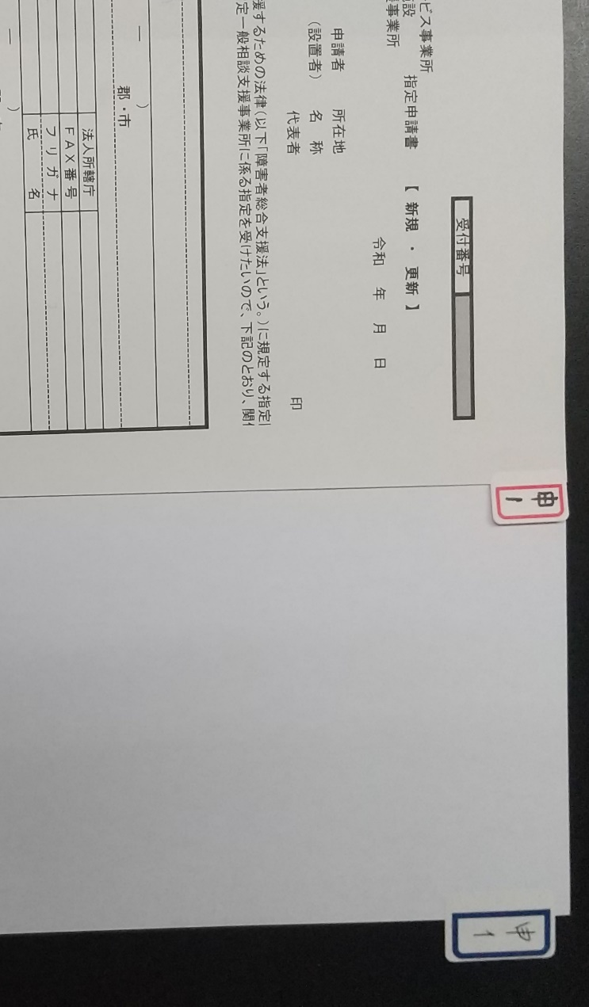
【正しいインデックス例 】
白紙にインデックスを貼りつけてインデックス用紙を作成してください。
【誤ったインデックス例 】
申請書などに直接インデックスを貼りつけないでください

